SOMMAIRE :

I- Présentation…………………… 1)Introduction……………………………… 2)Abstract…………………………………………
3) Stage N-PY………………………………………………
1.Présentation…………………………………………………………
2. Cadre de travail………………………………………………
3. Ma mission………………………………………
4) Compétences couvertes par mon projet………………………………………
5)Traductions…………………………………………………………………
II- Projet fil rouge………………………………………………
1) Présentation……………………………
2) Taches effectuées………………………………
III- Spécifications fonctionnelles……………………………………………
1) Diagramme d’utilisation…………………………………………
2) Diagramme de séquence……………………………………………
3) Diagramme d’activité………………………………………………
IV- Conception………………………………………………… 1)Arborescence…………………………
2) Maquettage Zoning…………………………
3) Maquettage Mockup………………………………………
V- Base de données………………………………………………
1) MCD……………………………………………………..
2) MLD………………………………………………

VI- Back End : Projet Fil Rouge…………………………………
1) Fonctionnalité d’inscription…………………
2) Fonctionnalité d’upload et récupération de fichiers…………………
VII- Font End : Calculateur N-PY……………………………………………
1) Structure et fonctionnement………………………………………
2) Responsive………………………………………
VIII- Bilan et Conclusion……………………
1) Les difficultés…………………………………
2) Ce que j’ai appris………………………………………………
3) Pour la suite………………………………………………
IX- Annexe……………………………………………………………………………..

I/ Présentation

1) Introduction

I’m Jérémy Muse and I have 28 years old. I’m very curious about computers and new technologies since my childhood, but my taste in art and literature made me choose a literary bachelor.
But the covid period was the perfect moment for me to begin to learn web development.

I started the Adrar curriculum with literally no skill in development, so i was a little worried but I realise very soon that all I needed to succeed was motivation and curiosity.

So I started to learn programming with Adrar in March 2021 and I discover a new world, and certainly a new career. My internship in October helped me to complete skills that I learned during class, but I worked also at home. I deployed an e-commerce website called roulepopote.fr. This project made me complete my skills in CMS, especially WordPress.

I’m very proud of my news skills and my progression during all this year, and I hope that you’ll see all the energy and all the pleasure that I had thanks to all my projects.

2) Abstract

During my internship, I worked on the remodeling of the company’s actual website called N-py. Today, for the front end part, I will present you a module that I made during my internship, and for the back end I will present a website that I made alone.

The client is fictional; he represents an amusement park called Movie Land. This website is purely fictional, it will not be deployed online.
Specifications have been made in collaboration with the customer, you can find it in the appendice part.
For the front-end I have chosen HTML, CSS and Javascript languages, and for the back-end I have chosen NodeJS and SQL languages.

I think that the most difficult part for me was all the back end part except the database part because my internship missions were a lot about the front-end, so I think that back-end is my weakness. However, it was difficult but not impossible.
As you can see, the project is not finished, because a lot of functionalities have been provided. All those functionalities will be added in the future, they’ll serve me to evaluate my progress.

I’m satisfied about what I have done, especially because before the training, I had literally no skills in programming. This is a great success for me, and I hope you will have the same opinion about my work.

3) Stage N-PY
1. Présentation

La société N-PY est une société ayant pour but de mettre en avant les domaines skiables des Pyrénées. Afin de mener à bien cet objectif, N-PY tache de centraliser les sites des stations de ski pyrénéennes et de certains hébergements autour de leur propre site. Ainsi, l’utilisateur à la possibilité d’organiser son séjour dans n’importe quelle station, à n’importe quelle période et pour n’importe quelle activité directement à partir du site n-py.com. En plus de cela, N-PY s’occupe de la création et de la maintenance des sites des stations, mais aussi d’hébergements pyrénéens ou même des sites de certaines mairies tels que le site de Cauterets ou de l’établissement Skylodge.
Grâce à ce partenariat mis en place avec différentes stations, plusieurs nouveaux systèmes d’organisation de séjour sont apparus dans les Pyrénées, tels que la Carte No’Souci permettant aux skieurs de réserver leur forfaits à des prix bien plus attractifs qu’à l’accoutumée.

Pour résumer : N-PY permet a ses utilisateurs d’organiser plus facilement et plus économiquement leurs séjours au ski. Les stations de ski les plus importantes des Pyrénées jouant le jeu (Piau Engaly, Luz Ardiden, Peyragudes, La Pierre St-Martin, Cauterets, Grand Tourmalet, Gourette, Pic du Midi) ainsi que les hébergements locaux, et les lieux d’activités hors ski, permettent un grand panel de séjours disponibles, autant en hiver qu’en été. On peut également y trouver toutes les infos concernant les stations et les domaines pyrénéens : webcams, lignes de bus, tarifs, avis, etc.

2. Cadre de travail

L’équipe Digitale d’N-PY comporte six membres. Une personne occupe le poste de trafic manager, le reste de l’équipe est en charge de la conception, du développement front end, de l’intégration (sous Drupal 8) et de l’emailing du site et des sites partenaires. La partie back end est sous traitée à une autre agence. La majeure partie de l’équipe a d’énormes compétences en conception et intégration, le développement est en majeure partie réalisée par le responsable Digital.

Ces larges compétences partagées par les membres de l’équipe m’ont fait énormément progresser car bien qu’ayant un tuteur attitré, j’ai put travailler et évoluer au contact de chacun des membres, y compris de la trafic manager qui a eu l’opportunité d’approfondir les minces compétences que j’avais acquis en SEO.

La majeure partie de mon stage c’est déroulé en présentiel, dans les bureaux situés à Lourdes. Ce qui m’a permis de découvrir comment se déroule un entretien avec un client concernant l’avancée d’un projet, les entretiens hebdomadaires avec l’équipe complète, etc.
J’ai également eu l’occasion de travailler en télétravail suite aux protocoles COVID mis en places (équivalent à 1 jour pour semaine) ce qui m’a permis de réaliser les contraintes techniques et humaines que peut engendrer cette façon de travailler, notamment en terme de communication.

3. Ma mission

Une grande partie de mon travail a été du développement modulaire. En effet, la plupart des membres de mon équipe étant des intégrateurs et n’ayant pas tous des capacités en développement, les modules que j’ai put concevoir leur a permis de gagner un temps précieux et sont réutilisables après mon départ de l’entreprise. J’ai donc manipulé les langages HTML,CSS et Javascript, le tout en me basant sur des maquettes réalisées par mes collègues ou moi même grâce aux outils Adobe XD et Photoshop. En plus de ces modules réutilisables, j’ai put réaliser un des projets phares du remodelage du site N-PY, à savoir un calculateur permettant de comparer les tarifs obtenus avec la carte No’Souci qui est première source de revenu, et les tarifs tout public. Je vous présenterai cette fonctionnalité lorsque l’on abordera la partie Front End du mémoire.
En plus de ces missions, j’ai également participé à l’intégration de ces modules grâce au CMS Drupal 8, ce qui m’a permis de me familiariser avec cet outil que je ne connaissais pas auparavant. L’approche de ce nouvel outil a été grandement facilité par ma maîtrise du CMS Wordpress que j’ai put découvrir durant mes cours et que j’ai put approfondir grâce à la création et le déploiement du site e-commerce roule popote (roulepopote.fr) réalisé sur mon temps libre pendant la formation.

Je peux affirmer sans l’ombre d’un doute que ces missions effectuées durant mon stage sont en majeure partie à l’origine des mes compétences en développement aujourd’hui.

4) Compétences couvertes par mon projet

Ce projet fil rouge (création d’un site pour un parc d’attractions fictif), a été pour moi un grand défi compte tenu du fait que je n’avais aucun compétence en développement avant mon début de formation. Cela m’a donc permis de me tester et également de réaliser sur quels aspects je peux avoir des lacunes.

Ce projet m’a donc permis de travailler sur de nombreuses compétences, à savoir la conception, en passant des diagrammes jusqu’au maquettage, du développement font end et back end, ainsi que de la création et d’échanges avec la base de données. En plus de cela, l’efficacité de mon travail en autonomie a été grandement améliorée grâce à toute la veille technologique que j’ai dut réaliser afin d’approcher certains concepts que je n’avais pas abordé en cours, notamment une fonctionnalité permettant d’upload des fichiers images puis les récupérer avec un autre utilisateur. Une fonctionnalité que je vous présenterai dans la partie Back End du mémoire.

5) Traductions

Comme demandé, je vous présente dans cette partie les traductions des recherches que je pourrais être emmené à faire durant ma carrière professionnelle.

The research I chose is « How to center a div » for a simple reason: I feel that junior and senior programmers, no matter the experience, will have this problem during their whole career. I choose a second research which is the pseudo class: hover because I think it’s primordial to be capable of using it if you want to create a website with a modern appearance.

To horizontally center a block element (like <div>), use margin:auto ;
Setting the width of the element will prevent it from stretching out to the edges of its container.
The element will then take up the specified width, and the remaining space will be split equally between the two margins.
Source: https://www.w3schools.com/css/css_align.asp

Pour centrer horizontalement un bloc élément (tel que <div>), utilisez margin: auto;.
Paramétrer la largeur de l’élément va l’empêcher de s’étirer jusqu’aux bords de son container.
L’élément va ensuite prendre la largeur spécifiée, et l’espace restant sera séparé équitablement entre les deux marges.

The :hover CSS pseudo-class matches when the user interacts with an element with a pointing device, but does not necessarily activate it. It is generally triggered when the user hovers over an element with the cursor (mouse pointer).

Source : https://developer.mozilla.org/en-US/docs/Web/CSS/:hover

La pseudo classe CSS :hover s’utilise quand l’utilisateur interagit avec un élément grâce à un dispositif de pointage, mais ne l’active pas forcément. Il est en général déclenché quand l’utilisateur survole un élément à l’aide de son curseur (de sa souris par exemple).

The :hover pseudo-class is problematic on touchscreens. Depending on the browser, the :hover pseudo-class might never match, match only for a moment after touching an element, or continue to match even after the user has stopped touching and until the user touches another element. Web developers should make sure that content is accessible on devices with limited or non-existent hovering capabilities.

Source : https://developer.mozilla.org/en-US/docs/Web/CSS/:hover

La pseudo classe :hover est problématique sur les écrans tactiles. En fonction du navigateur, la pseudo classe :hover pourrait ne jamais fonctionner, fonctionner uniquement pendant un laps de temps après avoir touché un élément, ou continuer à fonctionner même après que l’utilisateur ai cessé de toucher et jusqu’à ce qu’il touche un autre élément. Les développeurs Web devront s’assurer que cette fonctionnalité soir disponible sur les dispositifs ayant des capacités de « survol » limitées voir inexistantes.

II- Projet Fil Rouge

1) Présentation

En début de formation, il nous a été proposé l’exemple d’une site de parc d’attractions fictif comme projet fil rouge. Il se trouve en effet que ce projet recouvre en panel de fonctionnalités possibles permettant de travailler sur tous les sujets abordés en cours. J’ai donc choisi ce projet en me basant sur un parc d’attractions fictif ayant pour thème le cinéma. Le but de ce site est avant tout d’avoir une utilisation fiable et fluide quelle que soit la fonctionnalité approchée. Il a aussi pour but personnel de m’auto-évaluer sur le long terme car comme vous le verrez, toutes les fonctionnalités prévues ne sont pas encore présentes, et je compte continuer à travailler dessus.

Les utilisateurs ont la possibilité de s’inscrire et de se connecter sur le site, une fonctionnalité que je vous présenterai un peu plus tard. Ils ont également la possibilité de déposer des fichiers images illustrant leur séjour au parc. De plus, il est également possible de s’inscrire et se connecter en tant qu’admin du site. Ceux ci pourront avoir un visuel des photos envoyés par les utilisateurs et pourront ainsi faire le choix de les utiliser ou non pour alimenter le site. Cette fonctionnalité vous sera également présentée.

Une base de données est également présente afin de stocker les informations concernant entre autre l’inscription des utilisateurs.

2) Taches effectuées

Ce projet a été pour moi un énorme défi compte tenu du fait que je n’avais pratiqué aucun Back End durant mon stage, et m’a permis de vérifier si j’avais bien compris certains concepts, mais aussi de revenir sur d’autres que j’avais peut être un peu plus de mal à assimiler. Heureusement, ce que j’ai put apprendre en cours et durant mon stage a été parfaitement complémentaire et m’a permis de bien avancer sur ce projet.

Tout d’abord, la conception des spécifications fonctionnelles a été réalisée grâce a Jmerise et StarUML. Une étape qui peut sembler faire perdre du temps aux premiers abords mais qui m’a permis au final un énorme gain de temps.

Ensuite, les outils utilisés concernant le maquettage sont Adobe XD ainsi que le site Canva.com . Une étape qui m’a parue fastidieuse notamment dut à mon manque de compétences avec les logiciels de design.

Enfin, les technologies utilisées sont l’HTML, le CSS, le Javascript et l’EJS pour la partie front. Côté back vous retrouverez les langages NodeJS, ainsi que le SQL concernant les requêtes envoyées à la base de données qui est stockée via PhP MyAdmin. Le logiciel PostMan a également été utilisé afin de vérifier certaines requêtes serveur.

En plus de toutes les étapes nécessaires à la création d’un site internet, ce projet m’a poussé à de nombreuses heures de réflexion concernant la structure du projet mais également et tout simplement sur comment aborder certaines fonctionnalités que je ne maîtrisais pas du tout.

III- Spécifications fonctionnelles

Les diagrammes qui vont suivre font partie d’une de ces étapes qui m’a paru me faire perdre du temps au début, puis m’a fait réaliser le temps précieux que j’ai gagné au fur et à mesure de l’avancée du projet. Ces diagrammes sont pour moi une étape essentielle au bon déroulement d’un projet, surtout s’il est mené par une équipe de plusieurs personnes, permettant ainsi d’avoir tous la même vision de l’objectif final.

1) Diagramme d’utilisation

Le diagramme d’activité a été ma première étape lors de la création de ce projet. J’ai donc d’abord listé les fonctionnalités que je voulait voir apparaître sur le liste, puis les ai organisé selon le diagramme d’utilisation, en y ajoutant un code couleur définissant les priorités si le projet était réalisé en équipe. Étant seul sur la création de ce site, les priorités étaient surtout les fonctionnalités que je comptais présenter lors de l’examen.

Le vert concerne les priorités élevées.
Le jaune les priorités moyennes.
Le rouge et le gris les priorités faibles.

On peut trouver 3 acteurs différents dans ce diagramme.
Tout d’abord nous avons l’utilisateur non inscrit qui peut profiter des fonctionnalités de bases du site, puis en s’inscrivant il peut devenir le deuxième acteur de notre diagramme qui est l’utilisateur inscrit. Il hérite donc des fonctionnalités de notre premier acteur et peut profiter de nombreuses fonctionnalités supplémentaires telles que la possibilité de payer en ligne ou de modifier les informations de son compte.

Et enfin nous avons l’utilisateur admin qui lui peut bénéficier d’un accès back office du site, ce qui lui permettra par exemple de récupérer les fichiers envoyés par les internautes.

Ce diagramme a été la source de beaucoup de réflexion et a été sujet à de nombreuses modifications au cours de l’élaboration du projet. Il n’est pas impossible que par la suite, de nouvelles modifications y soient apportées au cours de l’ajout de nouvelles features.
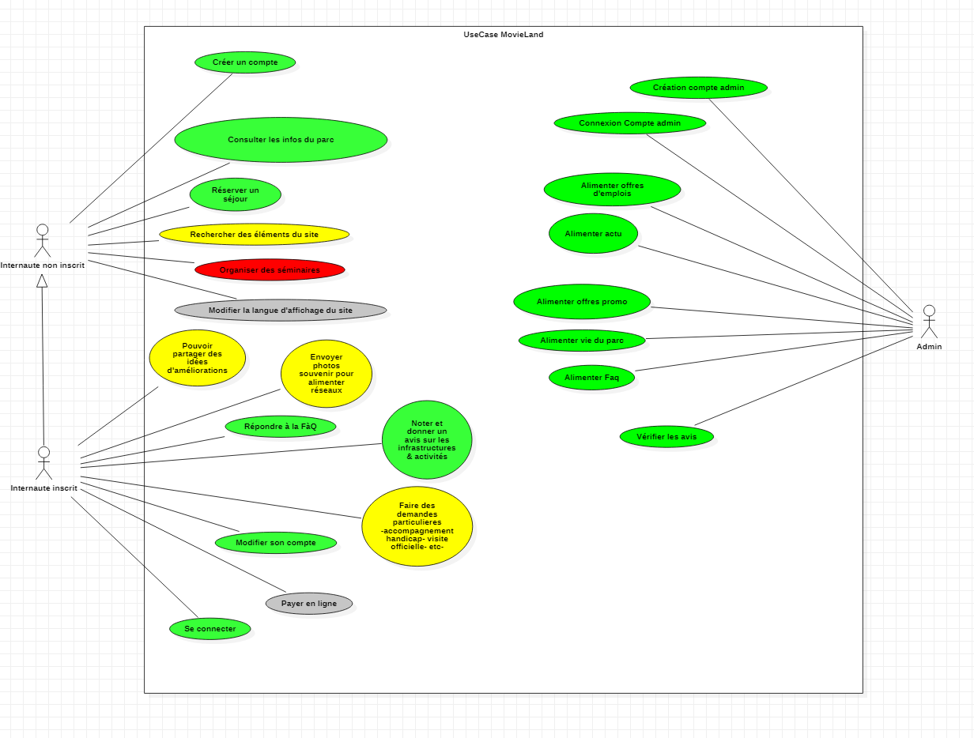

2) Diagramme de séquence

Le diagramme de séquence que je vais vous présenter concerne la fonctionnalité d’inscription du projet. La également, j’ai put réaliser que les diagrammes de séquence sont une étape primordiale dans l’élaboration d’un tel projet, surtout lorsque l’on est emmené a côtoyer des concepts compliqués côté serveur. En effet, schématiser de la sorte les échanges qu’il peut y avoir entre le client, le serveur et la base de données permet une approche plus rapide et plus efficace du développement.

On peut voir sur ce diagramme que dès que l’utilisateur demande un processus d’inscription, le serveur lui demande les informations nécessaires (tels que le pseudo, le mail, le mot de passe, etc.). Le client entre donc les informations nécessaires et les envoie au serveur pour une vérification. Une fois la vérification faite, le serveur envoie une requête d’insertion à la base de données, qui traite la requête. Une fois cette dernière effectuée, la base de données envoie une réponse au serveur, à savoir que l’insertion a bien été effectuée, et le serveur renvoie le client vers la page d’accueil.

On peut voir que plusieurs schémas d’erreurs sont possibles lors de l’étape 4, celle de la vérification des informations. Les possibles schémas d’erreur sont 1 : que le mail entré par le client est déjà pris, 2 : que le mot de passe admin ne correspondent pas (en partant du principe que c’est un admin qui tente de s’inscrire). Si le serveur rencontre ces schémas d’erreur, alors nous retournons à l’étape 2 qui est la demande des informations du client par le serveur.

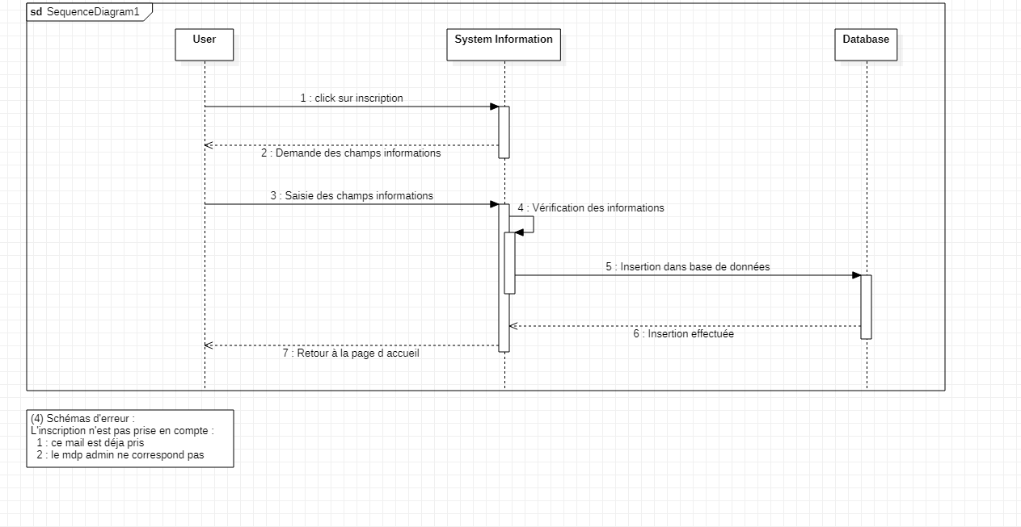

3) Diagramme d’activité

Le diagramme d’activité suivant concerne également la fonctionnalité d’inscription.
Là encore, tout comme le diagramme de séquence, on se rend compte rapidement durant le développement que ce diagramme est une étape essentielle précédant le développement des fonctionnalités qu’on pourrait qualifier de complexes et facilite l’organisation au moment du développement.
On peut voir sur le diagramme que le point de départ n’est autre que le lancement du système qui attend une action de l’utilisateur. Ce dernier clique sur le bouton « inscription » qui envoie la demande d’inscription au système. Cependant pour effectuer cette tache, le système a besoin d’informations, informations qu’il demande à l’utilisateur de renseigner. Une fois fait, le client envoie ces informations qui sont vérifiées par le système. Une fois la vérification effectuée, deux possibilités s’offrent à nous. Soit les informations sont erronées, dans ce cas le système demande au client de renseigner à nouveau les informations et répète l’opération jusqu’à ce que les informations soient bonnes, et si elles sont bonnes, dans ce cas le système procède à l’inscription de l’utilisateur.

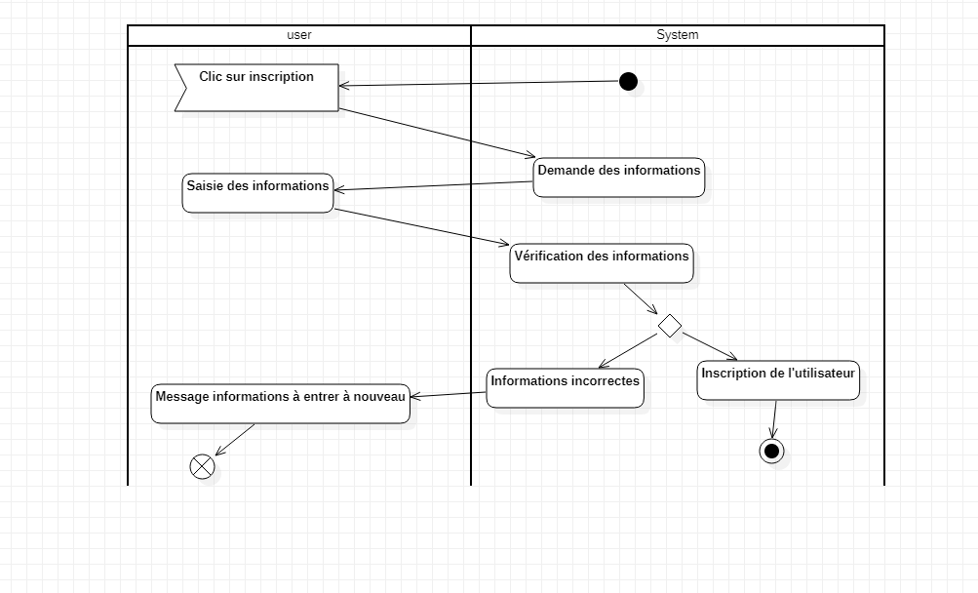

IV- Conception
1- Arborescence

Autant les diagrammes précédents m’ont permis de gagner un temps considérable sur le développement back end du projet, autant l’arborescence et les maquettes qui vont suivre m’ont également faciliter le travail mais concernant le développement front end.

Après de longues réflexions et plusieurs modifications apportées, j’ai opté pour une arborescence simple et facile d’utilisation, avec première page à partir de laquelle on peut accéder à absolument toutes les autres pages. Exception faite pour la page d’inscription, en effet depuis la page d’accueil, vous pouvez accéder à la page « Mon Compte », si vous êtes connectés, cela vous affichera les informations de votre compte, mais si vous n’êtes pas connectés alors cela vous renverra vers le formulaire de connexion. À partir de ce formulaire vous pouvez également accéder au formulaire d’inscription. Je pense que cette structure est une erreur de ma part, en effet, l’utilisateur doit entreprendre deux clics différents pour accéder au formulaire d’inscription, et le chemin n’est pas forcément clair. On peut considérer cette façon de faire comme n’étant pas user friendly, c’est pour quoi j’ai prévu de retravailler sur cet aspect la.

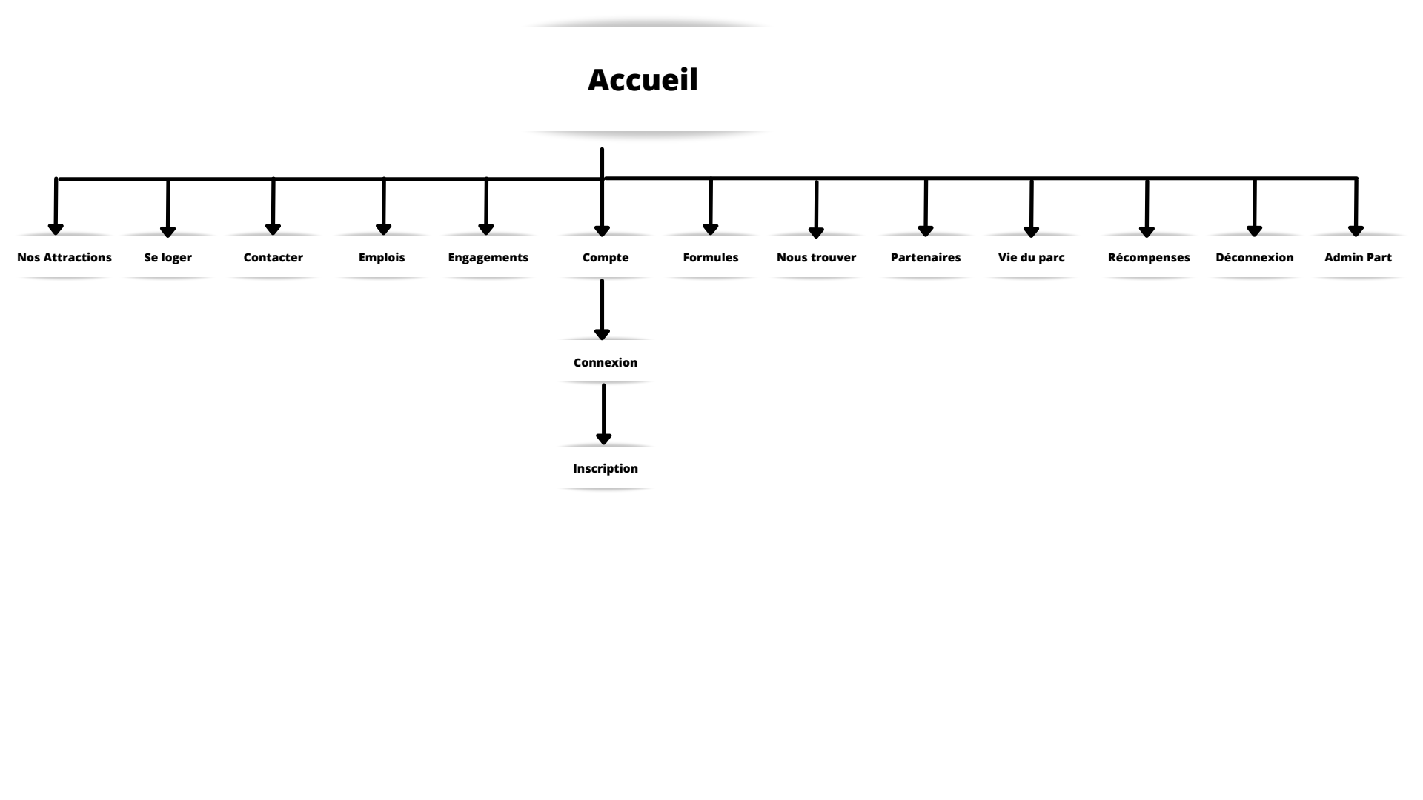
2- Maquettage zoning

